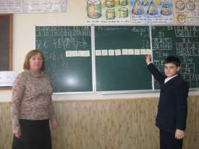

План відкритого інтегрованого уроку «Математика – історія» у 6-Б класі.
Вчителя математики Корнієнко Олени Григорівни, НВК № 66 м.Дніпропетровська.

Тема уроку: Всі дії зі звичайними дробами. Розв’язування вправ.
Виникнення людини.

Мета уроку: закріпити навички виконання дій з дробами та вміння розв’язування задач на дроби, формувати у учнів цілісну картину світогляду та розуміння важливості як саморозвитку своєї особистості, так і важливості для кожної людини використання набутих поколіннями знань.
Використовуються на уроці: таблиці, лінія часу, малюнки.

- Вступне слово вчителя. Повідомляється тема та мета уроку. Окрім закріплення вмінь та навичок дій зі звичайними дробами ми здійснемо невелику подорож у минуле людства до часів виникнення первісної людини.
«Мікрофон». Учні відповідають на запитання:
  - На які періоди розвитку своєї історії людина ділить час? ( Епохи, ери, тисячоліття, століття).
  - За допомогою якої системи числення записуються століття? (Римської системи числення). В чому її відміна від десяткової системи числення? (Не позиційна). У цій системі натуральні числа записуються за допомогою повторення цифр. Користуючись таблицею запишіть число 1521 за допомогою римської системи числення (MDXXI).

I | V | X | L | C | D | M
1 | 5 | 10 | 50 | 100 | 500 | 1000

Для позначення часу в історії використовують лінію часу. В ній позначається час до нашої ери та нашої ери. Інтервал років першої половини третього століття до нашої ери запишеться так: 251 р. до н.е. – 200 р.до н.е.
Запишіть, використовуючи лінію часу інтервал років першої половини другого століття до н.е.
  - А зараз ми повторимо правила виконання дій з дробами за допомогою математичної «зарядки». Якщо завдання виконано правильно, то учні піднімають руки вперед, якщо ні – вгору. Після виправлення і повторення правил учні розшифровують слово «Африка» за наданим шифром і за порядком виконання дій.
. №1. + = (ні, ).
№2. - = 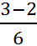 = .
№3. 7 * 1 = * = .
№4. : = 5.
№5. 1 - = ( ні, ).

Ф | А | И | Р | К
 |  | 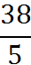 | 5

2 | 1 | 4 | 3 | 5 | 2
А | Ф | Р | И | К | А

4) Як ви думаєте чому слово «Африка» пов’язане з виникненням людини? Предки людей і первісні люди народились в Африці і протягом тисячоліть розселялись по всій земній кулі.

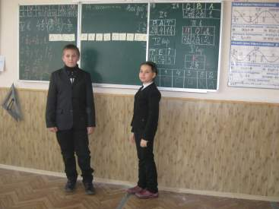

- Розв’язування вправ на всі дії зі звичайними дробами. Самостійна робота учнів. Учням дається по прикладу в п’яти варіантах, в кожному прикладі три дії.
Після виконання завдання відповіді звіряються по діях в кожному варіанті, учень з кожного варіанту записує на дошці результат кожної з трьох дій.
Рзташовуючи числа в порядку зростання кожен варіант за своїм шифром розшифровує три букви слова. П’ятий варіант записує і розшифровує одну, останню букву, відповідь свого прикладу.
1 варіант: (3 + 2): 2 - 1.
2 варіант: (6 - 5: 1) * .
3 варіант: (2 + 4): 3 - .
4 варіант: (5: 1 + 1) * .
5 варіант: 4: (: ) - .

Шифр:

1 варіант:

С | В | А
5 | 2 | 1

2 варіант:
Р | А | Т
2 | 4 | 1

3 варіант:
П | О | Л
7 | 2 | 2

4 варіант:
Т | Е | І
4 | 5 | 3

5 варіант:
К
2

Розшифровується слово «Австралопітек». Що означає це слово? Найдавніших предків людин, які існували 4 млн.років назад. Яких первісних людей ви знаєте ще? Як жили первісні люди? Чому первісній людині була потрібна спочатку групи а потім племена? Як ви думаєте, які початкові математичні знання використовували первісні люди? Первісні люди для лічби предметів (здобичі) використовували камінчики, засічки, вузли на мотузці. Коли почали розвиватися математичні знання людей? Коли люди почали займатись землеробством, ремеслом. Коли ж люди почали використовувати дроби і записувати їх в сучасному виді? Учні роблять повідомлення про історію використання дробів.

- Розв’язування задач.
Задача 1. Петрик, Івасик і Михайлик збирали гриби. Петрик зібрав 7/15 усіх грибів, Івасик – 5/12 решти, а Михайлик – 56 грибів. Скільки грибів зібрали три хлопчики?
Задача 2. Два мільйони років тому людей на Землі було 125тисяч. А в 2000 році – 6 млрд.270 тис. У скільки раз виросло населення. Відповідь округліть до цілих.
- Підводиться підсумок уроку. Домашнє завдання: повторити правила параграфи 8-11, № 461, 462. Знайти відповідь на запитання «Який середній вік людини раннього палеоліту, людини середньовіччя та сучасної людини. Порівняти.

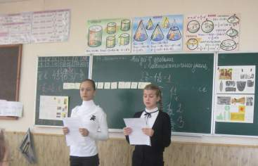

Список використаної літератури:
- Н.А.Тарасенкова, І.М.Богатирьова, О.П.Бочко, О.М.Коломієць, З.О.Сердюк. Математика. Підручник для 6 класу. Київ. «Освіта». 2013.
- Компетентностний підхід до навчання учнів на уроках математики. Методичний посібник для вчителів. Харків: РМК Московського РУО.2008.
- О.І.Пометун, П.В.Мороз, Ю.Б.Малієнко. Всесвітня історія. Історія України. Підручник для 6 класу. Київ. Видавничий дім «Освіта».

